19-33 Nr. 3

Ordnung   
der Erweiterungsprüfungen   
zum Abiturzeugnis   
in Lateinisch, Griechisch, Hebräisch   
(Latinum/Kleines Latinum/Graecum/Hebraicum)

RdErl. d. Kultusministeriums   
v. 02.04.1985 (GABl. NW. S. 287)[1]

1. Abschnitt   
Allgemeine Bestimmungen

1 Zweck der Prüfung

1.1 Nichtschülerinnen und Nichtschüler, die die Hochschulreife bereits erworben haben, jedoch die für den Erwerb der Lehrbefähigung in verschiedenen Fächern als Prüfungsvoraussetzungen geforderten Lateinkenntnisse, Griechischkenntnisse oder Hebräischkenntnisse noch nicht nachgewiesen haben, können in diesen Fächern Erweiterungsprüfungen ablegen.  
An den Prüfungen können auch Studierende teilnehmen, die diese Berechtigung im Rahmen ihres Studiums zu einem anderen Zweck benötigen.

1.2 Erweiterungsprüfungen können abgelegt werden als Prüfungen zum

Nachweis des Latinums   
(Lateinkenntnisse gemäß Beschluss der Kultusministerkonferenz vom 22. September 2005)

Nachweis des Kleinen Latinums   
(Lateinkenntnisse gemäß Nummer 3.2 dieses Runderlasses)

Nachweis des Graecums   
(Griechischkenntnisse gemäß Beschluss der Kultusministerkonferenz vom 22. September 2005)

Nachweis des Hebraicums   
(Hebräischkenntnisse gemäß Nummer 3.4 dieses Runderlasses).

2 Zeit, Ort und Gliederung der Prüfung

2.1 Die Prüfung findet mindestens einmal im Jahr an einem von der für die Gymnasien zuständigen oberen Schulaufsichtsbehörde bestimmten Termin und Ort statt. Termin und Ort sind der Bewerberin oder dem Bewerber rechtzeitig bekanntzugeben.

2.2 Die Prüfung besteht aus einem schriftlichen und einem mündlichen Teil.

3 Prüfungsanforderungen, Prüfungsnoten

3.1 Das Latinum hat nachgewiesen, wer über die Fähigkeit verfügt, lateinische Originaltexte im sprachlichen Schwierigkeitsgrad inhaltlich anspruchsvollerer Stellen (bezogen auf Bereiche der politischen Rede, der Philosophie und der Historiographie) mit Hilfe eines zweisprachigen Wörterbuchs in Inhalt, Aufbau und Aussage zu erfassen und dieses Verständnis durch eine sachlich richtige und treffende Übersetzung ins Deutsche nachzuweisen. Hierzu werden Sicherheit in der für die Texterschließung notwendigen Formenlehre und Syntax, ein ausreichender Wortschatz und die erforderlichen Kenntnisse aus den Bereichen römische Politik, Geschichte, Philosophie und Literatur vorausgesetzt.

3.2 Das Kleine Latinum hat nachgewiesen, wer über die Fähigkeit verfügt, lateinische Originaltexte im sprachlichen Schwierigkeitsgrad inhaltlich mittelschwerer Stellen (bezogen auf Bereiche der politischen Rede, der Philosophie und der Historiographie) mit Hilfe eines zweisprachigen Wörterbuchs in Inhalt, Aufbau und Aussage zu erfassen und dieses Verständnis durch eine sachlich richtige und treffende Übersetzung ins Deutsche nachzuweisen. Hierzu werden Sicherheit in der für die Texterschließung notwendigen Formenlehre und Syntax, ein ausreichender Wortschatz und die erforderlichen Kenntnisse aus den Bereichen römische Politik, Geschichte, Philosophie und Literatur vorausgesetzt. Als mittelschwere Texte können beispielsweise Texte auf dem Niveau Caesars (De Bello Gallico), Cornelius Nepos‘ oder leichterer Stellen aus Ciceros Briefen gelten.

3.3 Das Graecum hat nachgewiesen, wer über die Fähigkeit verfügt, griechische Originaltexte im sprachlichen Schwierigkeitsgrad inhaltlich anspruchsvollerer Platon-Stellen mit Hilfe eines zweisprachigen Wörterbuchs in Inhalt, Aufbau und Aussage zu erfassen und dieses Verständnis durch eine sachlich richtige und treffende Übersetzung ins Deutsche nachzuweisen. Hierzu werden Sicherheit in der für die Texterschließung notwendigen Formenlehre und Syntax, ein ausreichender Wortschatz und die erforderlichen Kenntnisse aus den Bereichen griechische Politik, Geschichte, Philosophie und Literatur vorausgesetzt.

3.4 Das Hebraicum hat nachgewiesen, wer über die Fähigkeit verfügt, inhaltlich anspruchsvollere hebräische Prosatexte des Alten Testaments von mittlerem sprachlichen Schwierigkeitsgrad mit Hilfe eines zweisprachigen Wörterbuches zu erfassen und dieses Verständnis durch eine sachlich richtige und treffende Übersetzung ins Deutsche zu zeigen. Hierzu werden Sicherheit in der für die Texterschließung notwendigen Schrift- und Lautlehre, Formenlehre und Syntax, ein ausreichender Wortschatz und die erforderlichen Kenntnisse aus der Geschichte und Religion Israels vorausgesetzt.

3.5 Die in der Prüfung erbrachten Leistungen werden mit den Notenstufen gemäß [§ 48 Abs. 3 Schulgesetz](#https://bass.schul-welt.de/6043.htm#1-1p48(3)) (SchulG - BASS 1-1) bewertet.

2. Abschnitt   
Prüfungsausschuss

4 Prüfungsausschuss

4.1 Die für die Gymnasien zuständige obere Schulaufsichtsbehörde bildet für jedes in der Erweiterungsprüfung zu prüfende Fach Prüfungsausschüsse.

4.2 Mitglieder der Prüfungsausschüsse sind die oder der Vorsitzende, die Fachprüferin oder der Fachprüfer und eine Schriftführerin oder ein Schriftführer. Die Mitglieder der Prüfungsausschüsse müssen beide Staatsprüfungen für ein Lehramt abgelegt haben und im jeweiligen Prüfungsfach die Befähigung zum Lehramt am Gymnasium besitzen oder mit der Befähigung zum Lehramt für die Sekundarstufe II die Berechtigung erworben haben, das jeweilige Fach in der gymnasialen Oberstufe zu unterrichten.

4.3 Den Vorsitz übernimmt die zuständige Fachdezernentin oder der zuständige Fachdezernent oder eine andere von der oberen Schulaufsichtsbehörde beauftragte Person. Eine Angehörige oder ein Angehöriger der obersten Schulaufsichtsbehörde kann den Vorsitz übernehmen.

4.4 Die oder der Vorsitzende kann Entscheidungen des Prüfungsausschusses beanstanden und die Entscheidung der oberen Schulaufsichtsbehörde herbeiführen. Die Beanstandung hat aufschiebende Wirkung. Die Prüfungsakten sind einem bei der oberen Schulaufsichtsbehörde zu bildenden Ausschuss zur Entscheidung vorzulegen. Der Ausschuss besteht aus Dezernentinnen und Dezernenten; zwei in schulfachlicher und eine oder einer in juristischer Funktion. Die Leiterin oder der Leiter der Behörde beruft die Mitglieder und ernennt eines zum vorsitzenden Mitglied. Die oder der Prüfungsausschussvorsitzende, die oder der den Einspruch erhoben hat, darf dem Ausschuss nicht angehören.

3. Abschnitt   
Ablauf und Verfahren der Prüfung

5 Meldung und Zulassung zur Prüfung

5.1 Die Meldung zu einer Erweiterungsprüfung ist schriftlich in der Regel an die obere Schulaufsichtsbehörde zu richten, in deren Amtsbereich die Bewerberin oder der Bewerber den ständigen Wohnsitz hat oder die Hochschule liegt, an der die Bewerberin oder der Bewerber eingeschrieben ist. Die Meldefrist bestimmt die obere Schulaufsichtsbehörde.

5.2 Der Meldung sind beizufügen: eine beglaubigte Kopie des Zeugnisses der Hochschulreife, eine Erklärung, welches Studienziel angestrebt wird (Immatrikulationsbescheinigung), eine Darstellung über Art und Umfang der Vorbereitung, eine Erklärung, ob die Bewerberin oder der Bewerber bereits früher eine Erweiterungsprüfung abgelegt hat.

5.3 Über die Zulassung zur Prüfung entscheidet die zuständige obere Schulaufsichtsbehörde.

Die Bewerberin oder der Bewerber ist zuzulassen, wenn die Voraussetzungen gemäß Nr. 5.1 und 5.2 und gemäß Nr. 11 gegeben sind.

6 Schriftliche Prüfung

6.1 In der schriftlichen Prüfung sind die in Nr. 3 genannten Prüfungsanforderungen an einem unbekannten lateinischen Text im Umfang von etwa 180 Wörtern (Latinum) oder etwa 120 Wörtern (Kleines Latinum) bzw. an einem unbekannten griechischen Text im Umfang von etwa 195 Wörtern zu erfüllen. In Hebräisch sind die in Nr. 3 genannten Prüfungsanforderungen an einem unbekannten Text im Umfang von etwa 150 Wörtern zu erfüllen.

6.2 Die Arbeitszeit beträgt drei Zeitstunden. Für das Kleine Latinum beträgt die Arbeitszeit zwei Zeitstunden.

6.3 Die Aufgabe für die schriftliche Prüfung stellt die Fachprüferin oder der Fachprüfer und reicht der oberen Schulaufsichtsbehörde hierzu einen Vorschlag ein. Die Fachdezernentin oder der Fachdezernent der oberen Schulaufsichtsbehörde überprüft, ob die Aufgabe den Prüfungsanforderungen entspricht und ob sie in ihren Anforderungen angemessen und vergleichbar ist.

6.4 Die Fachdezernentin oder der Fachdezernent hat das Recht, erforderlichenfalls nach Rücksprache mit der Fachprüferin oder dem Fachprüfer, in dem Vorschlag Änderungen vorzunehmen, ihn insbesondere zu erweitern oder einzuschränken oder auch den Vorschlag zurückzuweisen, einen geänderten oder neuen anzufordern oder selbst einen Vorschlag zu machen.

6.5 Die Fachdezernentin oder der Fachdezernent kann zur fachlichen Vorprüfung einen bei der oberen Schulaufsichtsbehörde gebildeten Fachausschuss heranziehen.

6.6 Die Fachprüferin oder der Fachprüfer korrigiert die Prüfungsarbeit; sie oder er begutachtet und bewertet sie abschließend mit einer Note, der gegebenenfalls eine Tendenz hinzuzufügen ist.

6.7 Jede Arbeit wird von einem zweiten, von der oder dem Vorsitzenden des Prüfungsausschusses bestimmten Mitglied des Prüfungsausschusses durchgesehen. Dieses schließt sich entweder der Bewertung an oder fügt eine eigene Beurteilung mit Bewertung an.

6.8 In den Fällen, in denen sich die beiden Korrektorinnen oder Korrektoren nicht auf eine Bewertungsnote einigen können, entscheidet der Prüfungsausschuss über die Note.

7 Zulassung zur mündlichen Prüfung

7.1 Das Ergebnis der schriftlichen Prüfungsarbeiten wird vom Prüfungsausschuss festgestellt.

7.2 Hat ein Prüfling die schriftliche Prüfungsarbeit mit der Note ungenügend abgeschlossen, kann er nicht zur mündlichen Prüfung zugelassen werden. Die Prüfung gilt als nicht bestanden. Die oder der Vorsitzende teilt dem Prüfling das Ergebnis schriftlich unverzüglich mit.

8 Mündliche Prüfung

8.1 Eine Befreiung von der mündlichen Prüfung ist nicht möglich.

8.2 Für die Aufgabenstellung in der mündlichen Prüfung gelten die Prüfungsanforderungen gemäß Nr. 3. Das Fachstudium des Prüflings kann bei der Aufgabenstellung berücksichtigt werden.

8.3 Der Prüfling soll in der mündlichen Prüfung in einem ersten Teil selbstständig den vorbereiteten Text übersetzen.

Grundlage ist in Latein ein Text im Umfang von etwa 50 Wörtern, in Griechisch ein Text im Umfang von etwa 60 Wörtern, in Hebräisch ein Text von etwa 40 Wörtern.

An die Übersetzung schließt sich ein Prüfungsgespräch an, das dem Nachweis eines vertieften Verständnisses des Textes und erforderlichenfalls dem Nachweis hinreichender Kenntnisse in der Elementargrammatik dient.

8.4 Die mündliche Prüfung darf keine inhaltliche Wiederholung der schriftlichen Prüfung sein. Die Dauer der mündlichen Prüfung beträgt in der Regel 20 Minuten, die Vorbereitungszeit für den Prüfling in der Regel 30 Minuten.

8.5 Die mündliche Prüfung findet vor dem Prüfungsausschuss statt. Sie wird grundsätzlich von der Fachprüferin oder vom Fachprüfer durchgeführt. Die oder der Vorsitzende des Prüfungsausschusses hat das Recht, Fragen an den Prüfling zu richten und die Prüfung zeitweise selbst zu übernehmen.

8.6 Die Aufgabe einschließlich der notwendigen Texte und Hilfen wird dem Prüfling schriftlich vorgelegt. Es ist nicht zulässig, ihm gleichzeitig zwei oder mehrere voneinander abweichende Aufgaben zu stellen oder ihn zwischen mehreren Aufgaben wählen zu lassen. Erklärt der Prüfling bei der Aufgabenstellung oder innerhalb der Vorbereitungszeit, dass er die ihm gestellte Aufgabe nicht bearbeiten kann, und sind die Gründe dafür nicht von ihm zu vertreten, so stellt die Prüferin oder der Prüfer im Einvernehmen mit der oder dem Vorsitzenden des Prüfungsausschusses eine neue Aufgabe.

8.7 Ist der Prüfling nicht imstande, die gestellte Aufgabe zu lösen, so kann die Prüferin oder der Prüfer ihm Hilfen geben.

9 Bewertung der Prüfung

9.1 Der Prüfungsausschuss berät über die einzelnen mündlichen Prüfungsleistungen. Die Fachprüferin oder der Fachprüfer schlägt die Note vor. Die Mitglieder des Prüfungsausschusses stimmen über diesen Vorschlag ab. Der Prüfungsausschuss setzt die Note, gegebenenfalls mit Tendenz, fest.

9.2 Das Gesamtergebnis der Prüfung wird vom Prüfungsausschuss aufgrund der Leistungen in der schriftlichen und mündlichen Prüfung festgestellt und in einer Gesamtnote gemäß Nr. 3.5 zusammengefasst. Das Ergebnis der schriftlichen und der mündlichen Prüfung ist hierbei gleichwertig zu berücksichtigen.

9.3 Die Prüfung ist bestanden, wenn die Gesamtnote mindestens „ausreichend“ lautet. Kein Prüfungsteil darf mit der Note „ungenügend“ abgeschlossen werden.

9.4 Nach Beendigung der Prüfung ist dem Prüfling das Gesamtergebnis der Prüfung bekanntzugeben. Gegebenenfalls ist er auf die Möglichkeit einer Wiederholung hinzuweisen. Auf Wunsch können dem Prüfling auch die Teilergebnisse der Prüfung mitgeteilt werden.

10 Zeugnis

10.1 Wer die Prüfung bestanden hat, erhält ein Zeugnis (Anlage 1).

10.2 Wer die Prüfung nicht bestanden hat, erhält eine Bescheinigung über das Nichtbestehen mit dem zustehenden Rechtsbehelf (Anlage 2).

11 Wiederholung der Prüfung

11.1 Eine nichtbestandene Prüfung kann in der Regel nur einmal und frühestens nach drei Monaten wiederholt werden. Abweichend von Satz 1 kann die nichtbestandene Prüfung zum Nachweis des Kleinen Latinums unbegrenzt wiederholt werden.

11.2 In den Fällen der Nummer 11.1 Satz 1 kann die obere Schulaufsichtsbehörde eine zweite Wiederholung zulassen, wenn besondere Umstände vorliegen.

11.3 Eine bestandene Erweiterungsprüfung kann nicht wiederholt werden.

4. Abschnitt   
Erweiterungsprüfungen im zeitlichen   
Zusammenhang mit der Abiturprüfung

12 Erweiterungsprüfungen im zeitlichen   
Zusammenhang mit der Abiturprüfung

12.1 Bewerberinnen und Bewerber, die das Latinum (Lateinkenntnisse gemäß Beschluss der Kultusministerkonferenz vom 22. September 2005) oder das Graecum (Griechischkenntnisse gemäß Beschluss der Kultusministerkonferenz vom 22. September 2005) oder das Hebraicum im Rahmen ihrer schulischen Ausbildung nicht erworben haben, können im zeitlichen Zusammenhang mit der Abiturprüfung eine entsprechende Erweiterungsprüfung an der Schule ablegen. Für diese Prüfungen gelten die Regelungen dieser Prüfungsordnung entsprechend.

12.2 Die Prüfungsaufgaben für die schriftlichen Prüfungen werden von der obersten Schulaufsichtsbehörde landeseinheitlich gestellt. Die Schulleitung meldet die Prüflinge der oberen Schulaufsichtsbehörde namentlich bis zum 1. Februar.

12.3 Eine bestandene Erweiterungsprüfung muss nicht wiederholt werden, wenn der Prüfling die Abiturprüfung nicht bestanden hat.

13 Niederschriften

Über die einzelne schriftliche und mündliche Prüfung ist eine Niederschrift anzufertigen, aus der das Prüfungsfach, die Prüfungszeit, die gestellte Aufgabe, gegebene Hilfen, die Prüfungsergebnisse - bei nicht ausreichenden Leistungen mit Begründung - zu entnehmen sind. Die Niederschriften sind als Gesamtniederschrift zusammenzufassen.

5. Abschnitt   
Schlussvorschriften

14 Gültigkeit sonstiger Vorschriften

Für die Stimmberechtigung, Beschlussfassung und Gäste gilt § 8, für Rücktritt und Versäumnis, das Verfahren bei Täuschungshandlungen und anderen Unregelmäßigkeiten, auf Widerspruch und Akteneinsicht gelten die §§ 21 bis 23 PO-Externe-A (BASS 19-33 Nr. 2) sinngemäß.

15 Inkrafttreten

Diese Prüfungsordnung tritt am 1. August 1985 in Kraft.

|  |
| --- |
| Nachfolgend finden Sie die Anlagen zum Runderlass: |

Anlage 1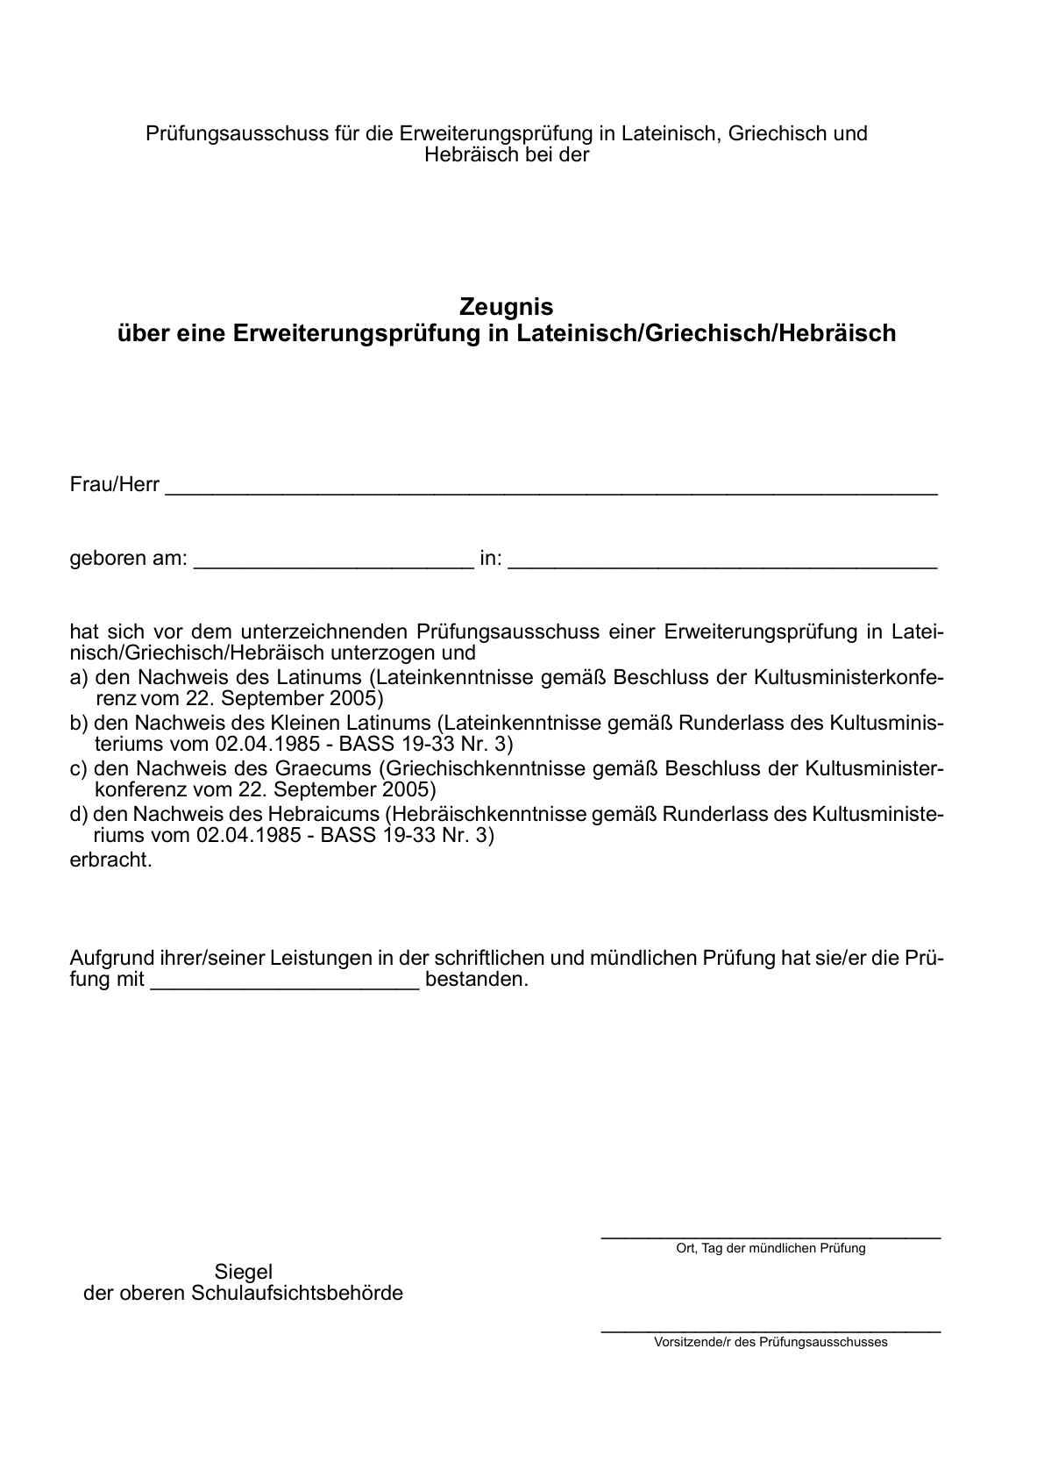

Anlage 2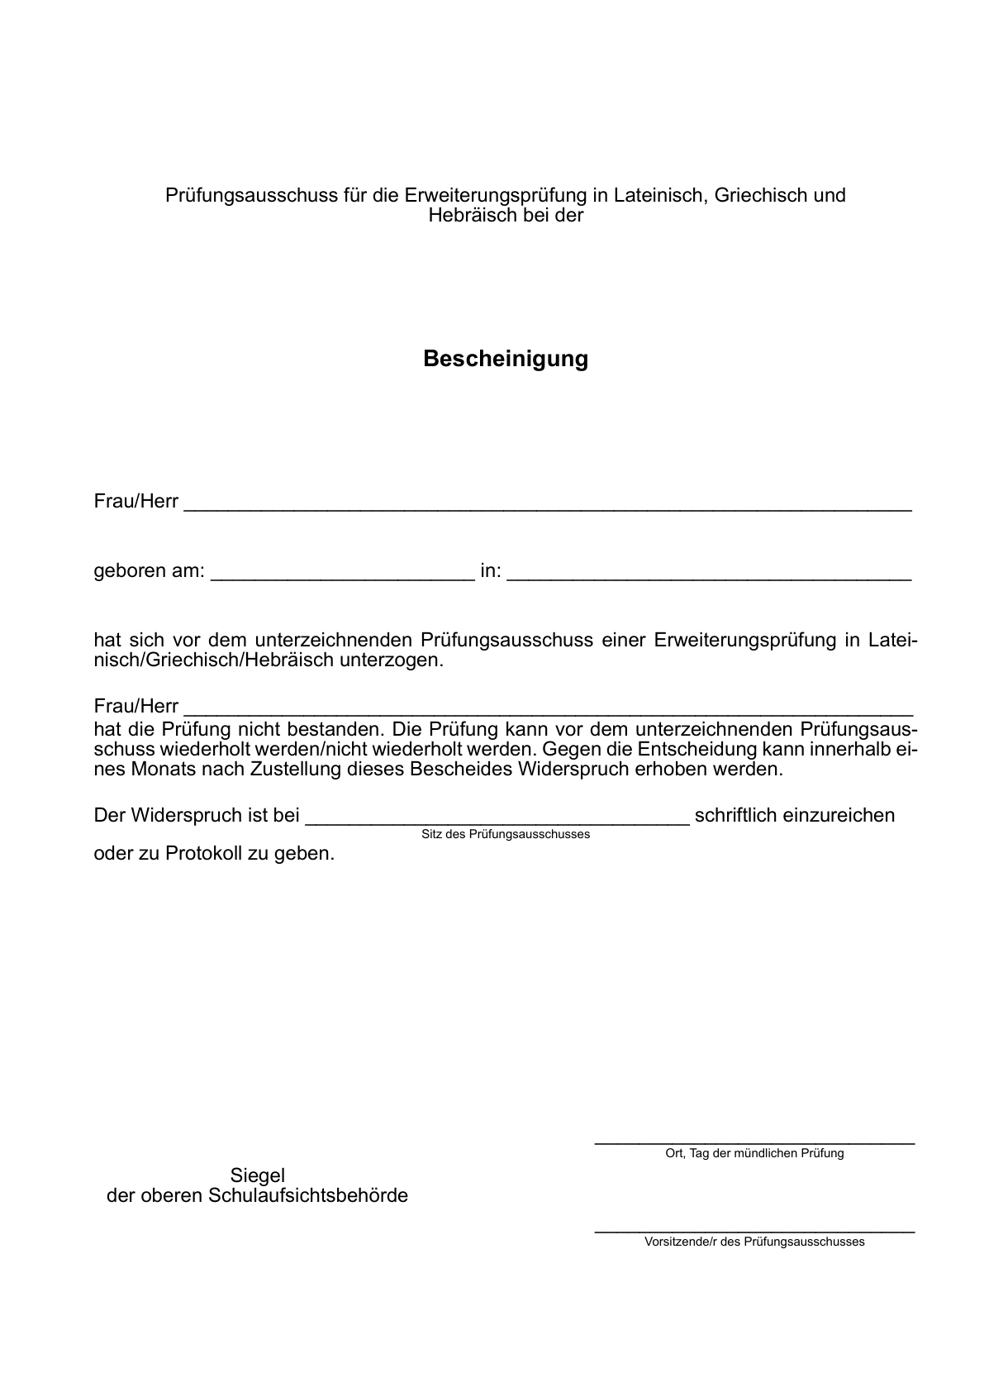

1. Bereinigt. Eingearbeitet:   
   RdErl. v. 03.05.2016 (ABl. NRW. 06/16 S. 44); RdErl. v. 17.07.2006 (ABl. NRW. S. 325)